电装研发24-GHz亚毫米波雷达
来源：互联网
据外媒报道，电装于2017年8月10日宣布，公司已研发了一款24-GHz的亚毫米波后置及侧置雷达传感器，助力车载安全系统的功能强化。今年7月发布的2018款丰田凯美瑞车型采用了该款雷达传感器。
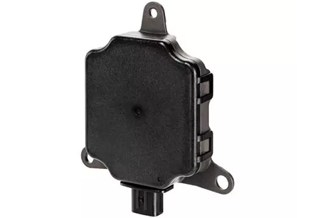
公司计划将该款雷达传感器置于车辆的后保险杠内，旨在探测可能进入车辆后部及侧部盲区的其他车辆。此外，该传感器还能探测到车辆换向时可能接近其车尾的其他车辆。该雷达传感器作为车载安全系统的组成部分，可帮助驾驶员识别其他车辆，并在变更车道或在停车场时为车辆提供导航服务。此外，该款雷达传感器还负责管控自动紧急刹车功能，避免相邻车辆发生碰撞事故。
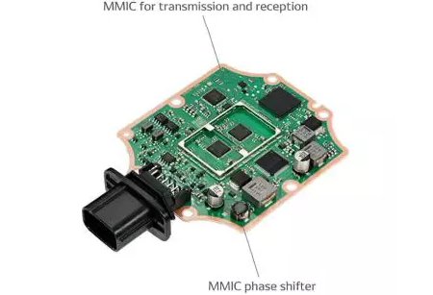
为能够准确探查是否前向或逆向移动，其移相器（phase shifter）可切换亚毫米波雷达传感器的传感方向及感应距离。2003年，电装利用了数字波束形成（digital beamforming）技术，并成为全球首家实现电子扫描车载毫米波雷达传感器研发及商业化运作的公司。

